AKM8000

蓝牙二维扫码枪

用户手册

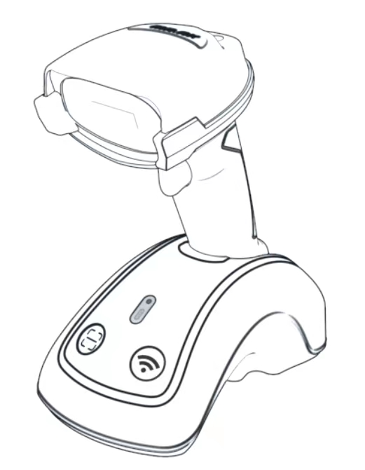

使用需知

安全注意事项
请勿擅自随意拆装机器，或是将异物置入机器，以免造成短路或电路损坏。
请勿使机器、电池接近火源。

维护注意事项
机器外壳可用干净的湿布擦拭。
若长时间不用本产品，请将机器放置在无尘、避光、干燥、无强磁的地方。
若发现机器故障，请记下发生状况后与客服人员联系。

1.产品概要

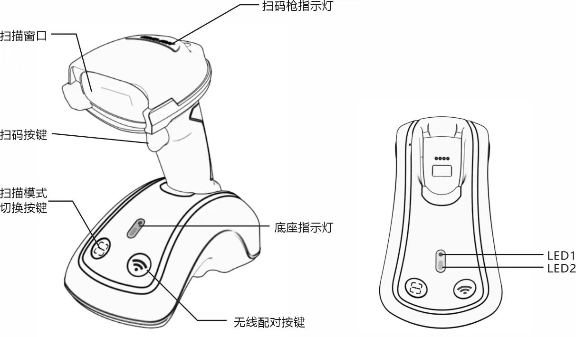

2.产品包装

扫码抢*1
数据线*1
使用说明书*1
2.4GHz接收器*1

带底座款
扫码抢*1
数据线*1
使用说明书*1
底座*1

按键说明
开机：按下扫码键即开机。
关机：长按扫码键不放2.5秒，等待蜂鸣器发出“嘟嘀”声即关机。
双击上传：正常模式下，扫码枪断连时扫描的条码会存储在内置缓存中，连上电脑或其他设备后可以快速连按两次按键，上传这些条码。
扫码模式切换按键：按键触控到后会亮蓝光，用于切换扫码枪的扫码模式，即自动感应模式和自动关闭红光模式两者相互切换，切换成功扫码枪会发出“嘟嘟”提示音。(带底座款)
无线配对按键：按键触碰到后会亮蓝光，可以实现扫码枪和底座的无线配对，扫码枪放入底座，触发按键，配对成功扫码枪会发出频率相同的两声声响，配对不成功扫码枪则会发出频率不同的两次声响。(带底座款)

功能设置
(注意：如果设置条码下方文字的前面出现星号(*)，表示产品出厂的默认设置)依次扫描下面三个条码进行相应功能设置(盘点功能除外)
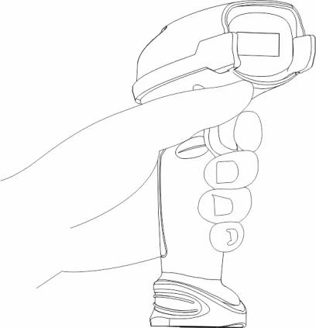
扫描“进入设置”条形码；
通过扫描某个功能设置码改变扫描枪设置；
扫描“退出保存”条形码完成设置。

连接模式
注意：当有线和无线都连接时，本产品默认使用有线传输数据。

无线模式
无线数据传输支持蓝牙HID模式、蓝牙SPP模式、蓝牙GATT模式、接收器模式。可通过读取设定条码来实现数据传输模式切换。


蓝牙HID模式 蓝牙SPP模式


接收器模式 蓝牙GATT模式


配对 （*）解除接收器的绑定

带USB接收器模式：
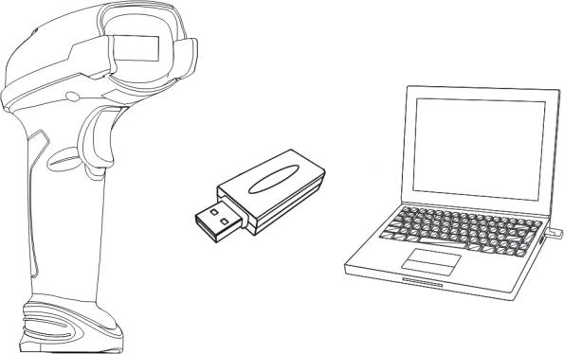

普通接收器模式是默认的模式，扫码枪和接收器出厂之前配对过。
1)将接收器插入电脑USB接口，稍后接收器初始化完成。（AKM8000的USB接收器上蓝灯亮一下熄灭，代表接收器初始化完成，同时电脑上也会有提示驱动安装成功。)
2)取出扫码枪，短按扫描按键就可以扫码，扫码成功后数据就会上传到电脑里面。

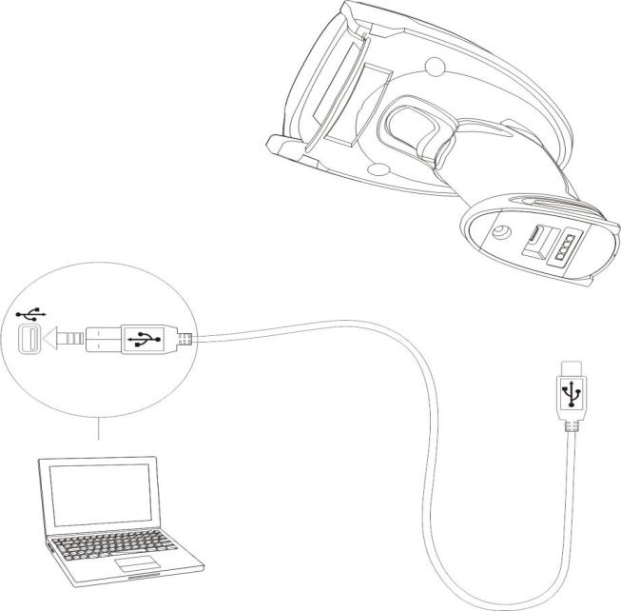
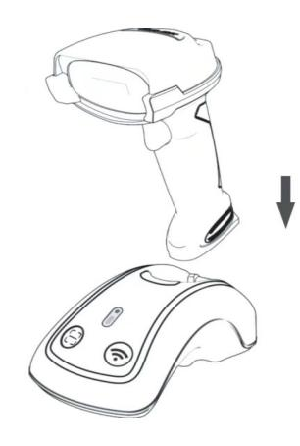
带底座接收器模式：

底座接收器模式是默认的模式，扫码枪和接收器出厂之前配对过。
- 将底座的连接线插入电脑USB接口，底座的LED2亮起黄灯。
- 将扫码枪放入底座，扫码枪会自动开机，且自动将扫码枪模式切换为感应模式。（底座上LED1蓝灯亮一下熄灭，代表底座初始化完成，同时电脑上也会有提示驱动安装成功。)
3)可以扫码，扫码成功后数据就会上传到电脑里面。

蓝牙模式
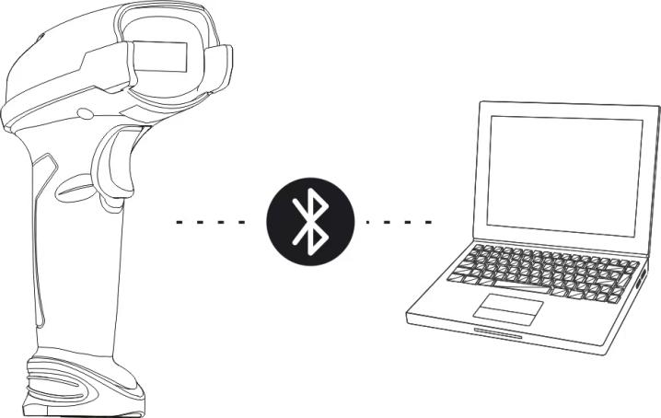
蓝牙HID模式

1.蓝牙HID模式不是默认的模式，如果要使用此模式，短按扫描按键扫码，需要依次扫描“进入设置”——“蓝牙HID模式”——“退出并保存”条码。
2.依次扫描“进入设置”—“配对”，会进入蓝牙配对状态
3.打开等待连接设备(电脑/手机／平板等)的蓝牙，打开方法如下
WindowsXP：依次点击控制面板-打印机和其他硬件---添加蓝牙设备
Windows7/8/8.1依次点击控制面板---添加设备
Windows10：依次点击设置---设备---蓝牙，打开蓝牙
macOS.依次点击系统偏好设置---…蓝牙---打开蓝牙
iOS：依次点击设置----蓝牙，打开蓝牙
android:依次点击设置…-…蓝牙，打开蓝牙
打开设备蓝牙之后，系统自动扫描蓝牙设备，一段时间之后蓝牙配对列表出现AKM8000*****(*代表一串数字，不同产品*不一样)。点击配对即可。连接成功时蜂
鸣器一声三和弦音，表示连接成功(如果配对提示需要PIN或者配对码，请依次尝试0000
或者1234)。
注意：如果您的电脑/手机/平板之前和AKM8000配对过，请先在蓝牙设备列表中移除AKM8000,然后再重新配对。

蓝牙SPP模式
蓝牙SPP模式不是默认的模式，如果要使用此模式，需要依次扫描“进入设置”——“蓝牙SPP模式”——“退出并保存”条码。

蓝牙GATT模式
蓝牙GATT模式不是默认的模式，如果要使用此模式，需要依次扫描“进入设置”——“蓝牙GATT模式”——“退出并保存”条码。
蓝牙GATT模式是给开发蓝牙APP程序预留的通信接口，切换到蓝牙GATT模式后，可实现无缝对接用户开发的蓝牙APP。用户开发蓝牙APP可使用“nRFConnect”手机软件进行调试。“nRFConnect”可在各大手机的应用商店中找到并下载。

有线模式
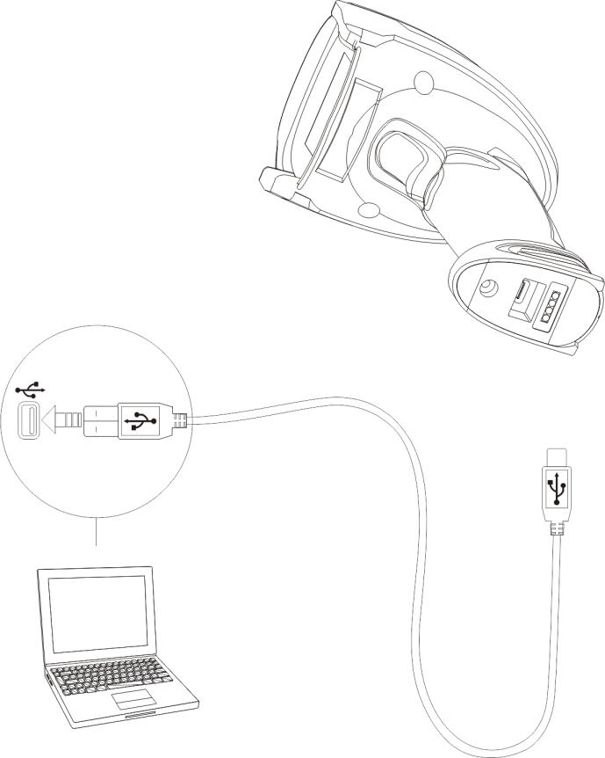

1)参考上图通过USB线将扫码枪与电脑连接
2)扫码枪会发出滴滴声，响声停止后连接成功
3)打开电脑上的文档，光标点在需要条码信息输入位置，扫描条码就可以在电脑上显示
注意：因为扫码枪具有强有力的功耗管理算法，可以保证在待机的时候功耗也可以忽略不计所以为了更好的使用体验，短时间不使用的时候不建议关机

充电方法
请使用配套的USB线，一头接扫码枪的底部，另一头接电脑的USB口或5V充电器，便可对扫码枪充电，正在充电时红色LED灯点亮，充满电后红色LED灯熄灭。（带底座版，连接底座亦可实现充电）

扫码枪的充电电压要求是5V，电流要求小于500mA，扫码枪内部具有电流控制芯片，所以不用担心电流过大，对于过大的电流，扫码枪会将电流减小到500mA进行充电只要保证充电器的电压为5V就可以正常使用。常用的手机充电器，电脑U5B接口的电压都是5V,都可以进行充电。

3.LED指示灯
指示灯状态 | 说明
绿灯闪烁 | 表示AKM8000的蓝牙已配对但未连接
绿灯闪一下 | 成功读取条码，并且数据上传到电脑/手机
蓝灯闪烁 | 表示AKM8000的蓝牙处于广播状态，可用手机蓝牙搜索到AKM8000
蓝灯闪一下 | 成功读取条码，并且数据存储到缓存
蓝灯常亮 | 表示AKM8000待在设置状态
红灯常亮 | 表示AKM8000正在充电（充满电红灯会熄灭）

底座LED灯指示说明
LED灯状态 | 说明
绿灯 | 表示AKM8000充满电
蓝灯闪烁 | 表示AKM8000无线配对或传输数据
黄灯 | 表示AKM8000未接入
红灯常亮 | 表示AKM8000正在充电（充满电红灯会熄灭）

4.蜂鸣器声音

鸣音方式 | 说明
一声短高音（100ms） | 表示成功读取条码
一声短高音（20ms） | 表示数据从缓存上传到电脑/手机
一声长高音（400ms） | 表示错误的设置（待在设置状态，蓝灯常亮）  表示缓存已满，条码没有被存储，本次扫码无效
两声或多声长高音（800ms） | 表示USB正在配置
三和弦音（音调由低转高） | 表示进入设置模式（蓝灯点亮）  表示退出设置模式（蓝灯熄灭）
三和弦音（音调由高转低） | 提示蓝牙连接
两声短音（音调相同） | 提示蓝牙断开
两声短音（音调由低转高） | 表示正确的设置
两声短音（音调由高转低） | 表示扫码枪与电脑/手机断开连接
两声长音（音调由高转中） | 表示无线（USB断开）模式下开机
两声长音（音调由中转高） | 表示无线（USB断开）模式下关机

5.前缀和后缀设置
扫码枪支持自定义1-32位的条码前缀/后缀。具体步骤如下：
- 扫描"进入设置”条码


进入设置

- 扫描"前缀设置”或者“后缀设置”条码


设置前缀 设置后缀

3)扫描需要增加的字符码(最多可以增加32个字符)
如：要增加前缀/后缀为“H#”，则依次扫描"H”“#”两个字符条码。

H #
4)扫描“退出并保存”条码，此时前缀或者后缀就设置成功了

退出保存

部分常用前缓/后缀条码


Tab Backspace


Enter Space
注意：
1.详细前缀和后缀条码请见本说明书附录一。
2.设置之后再扫码就会显示已经设置的前后缀。如果在使用时不想显示设置的前后缀，可以扫描“进入设置”—“隐藏前缀”/“隐藏后缀”—“退出保存”条码。如果想再显示之前设置的前后缀，按照上面操作扫描“显示前缀”显示后缀”即可

（*）显示前缀 隐藏前缀


（*）显示后缀 隐藏后缀

6.盘点模式
如果您想将条码一直保存在扫码枪的缓存中，想多次上传，可以使用盘点模式。使用盘点模式后，扫码枪会自动统计条码数量，可以控制上传的时间、位置等，您也可以在上传完成后清除缓存中的条码，具体设置方式如下
- 扫描“盘点模式”条码，进入盘点功能


盘点模式
- 想恢复到正常模式，扫描“正常模式”条码


（*）正常模式
- 要清除缓存数据，扫描“清除缓存”条码（只适用于盘点模式）


清除缓存（只适用于盘点模式）
- 扫描“数据上传”条码，可以上传缓存中的条码（只适用于盘点模式）


数据上传（只适用于盘点模式）
- 扫描“上传统计”条码，可以上传统计的条码数量（只适用于盘点模式）


上传统计（只适用于盘点模式）
注意：
进入盘点模式不需要扫描”进入设置”条码，直接扫描“盘点模式”条码。如果想退出盘点模式时直接扫描“正常模式”即可

7.键盘语言设置
扫码枪可以兼容windows,android,macOS和iOS设备，默以工作在兼容windows和android设备模式，您可以扫描下面的条码设置您要搭配的设备模式。

(*)windows/android设备模式 macOS/iOS设备模式

想要与macOS设备搭配使用，可通过以下操作步骤实现。
1)读取“进入设置”；
2）读取“macOS/iOS设备模式”
3)读取“退出并保存”。
注意：扫码枪在和Android设备使用时，由于Android设备输入法种类太多，各个操作系统对输入法的设置也不同，如果遇到输出结果异常，请将输入法切换为英语输入法，再次尝试。如果问题仍然存在，请联系我们客服，我们及时给您解决。
扫码枪支持美国键盘、德国键盘、法国键盘、西班牙键盘、意大利键盘、英国键盘、日本键盘、加拿大键盘、塞尔维亚键盘，默认是美国键盘，您可以扫描下面的条码设置输入键盘类型，建议与实际使用的键盘一致。


（*）美国键盘

德国键盘

法国键盘

西班牙键盘

意大利键盘

英国键盘

日本键盘（罗马字）

加拿大键盘

塞尔维亚键盘

将输入键盘设置为德国键盘的操作步骤如下：
- 读取“进入设置”；
- 读取“德国键盘”；
- 读取“退出并保存”。
将输入键盘设置为德国键盘的操作步骤如下
1)读取”进入设置”
2)读取“德国键盘”
3)读取“退出并保存”。
注意：扫码枪设置的键盘语言要跟电脑/手机/平板输入法语言一致，否则扫描之后可能出现乱码

8.常用条码

进入设置 退出并保存


退出不保存 恢复出厂设置


（*）条码后加回车 条码后不加回车


（*）自动关闭红光模式 手动识读模式


连续扫描模式 免提模式


（*）开启自动休眠 关闭自动休眠


配对 字母转换成小写形式


（*）不改变字母的大小写 字母转换成大写形式


音量设置为无声 音量设置为小


（*）音量设置为适中 音量设置为大


（*）设置数据传送间隔时间为0ms 设置数据传送间隔时间为16ms


设置数据传送间隔时间为32ms 设置数据传送间隔时间为64ms


设置数据传送间隔时间为96ms 设置数据传送间隔时间为128ms


输出CodeID （*）不输出CodeID


设置删除条码前端字符位数 设置删除条码后端字符位数


（*）0位 1位


2位 3位


4位 5位


6位 7位


8位 9位


（*）条码受capslock键控制 条码不受capslock键控制

9.功能设置条码

（*）开启Codabar码 关闭Codabar码

开启Code11码 （*）关闭Code11码

（*）开启Code128码 关闭Code128码

（*）开启Code39码 关闭Code39码

开启Code39全ASCII识读 （*）关闭Code39全ASCII识读

（*）开启Code93码 关闭Code93码

（*）开启EAN-8码 关闭EAN-8码

（*）开启EAN-13码 关闭EAN-13码

EAN-13转换成ISBN （*）EAN-13不转换成ISBN

EAN-13转换成ISSN （*）EAN-13不转换成ISSN

开启MSI码 （*）关闭MSI码

（*）开启UPC-A码 关闭UPC-A码

（*）开启UPC-E码 关闭UPC-E码

开启UPC-E1码 （*）关闭UPC-E1码

（*）开启Interleaved25码 关闭Interleaved25码

开启Matrix25码 （*）关闭Matrix25码

开启Industrial2of5码 （*）Industrial2of5码

（*）开启GS1DataBar码 关闭GS1DataBar码

（*）开启QRCode码 关闭QRCode码

（*）打开DataMatrix码 关闭DataMatrix码

（*）打开PDF417码 关闭PDF417码

打开Azteccode码 （*）关闭Azteccode码

打开两位附加码 （*）关闭两位附加码

打开五位附加码 （*）关闭五位附加码

开启Code32码 （*）关闭Code32码

开启Code39起止符 （*）关闭Code39起止符

开启车辆识别代号 （*）关闭车辆识别代号

UPC-A输出0 （*）UPC-A不输出0

（*）UPC-E输出起始位 UPC-E不输出起始位

UPC-E转UPC-A （*）UPC-E不转UPC-A

10.技术参数
物理参数
材质 | ABS+硅胶
扫描器尺寸 | 长*宽*高=100*75*180mm
扫描器重量 | 188g
颜色 | 灰色
提示方式 | 蜂鸣器，LED指示
数据接口 | USB
电源电压 | DC5V
电池容量 | 2000mAh
性能参数
图像传感器 | 640×480CMOS
照明 | 白光LED
对焦 | 红光LED
支持条码 | Codabar,Code11,Code128,GS1-128,USPS,FedEx,Code39,Code32,Code93,EAN-8,EAN-13,ISBN,ISSN,MSI,UPC-A,UPC-E,Industrial25,Interleaved25,Matrix25/Standard25、QRCode、PDF-417、AztecCode、DataMatrix
识读精度 | ≥5mil
扫描方式 | 自动/手动
扫描景深 | Code39（5mil)30mm~75mm(条码大小：25mm*10mm)
扫描宽度 | 275mm@400mm
符号反差 | ≥20%
视场角度 | 对角52.1°(D),43.1°（H）
蓝牙参数
蓝牙版本 | 蓝牙5.0
通信频段 | 2.402GHz~2.480GHz
传输速率 | 1Mbps
传输范围 | ≥40米

11.FAQs

附录一：前后缀可用字符

空格符 !

" #

$ %

& '

( )

* +

, -

. /

0 1

2 3

4 5

6 7

8 9

: ;

< =

> ?


@ A

B C

D E

F G

H I

J K

L M

N O


P Q

R S

T U

V W

X Y

Z [

\ ]

^ _


` a

b c

d e

f g

h i

j k

l m

n o


p q

r s

t u

x y

z {

| }

~ 回车符

F1 F2


F3 F4

F5 F6

F7 F8

F9 F10

F11 F12
Tab Backspace

Delete 光标上移

光标下移 光标左移


光标右移 Ctrl

Esc Insert

Home End

PageUp PageDown

